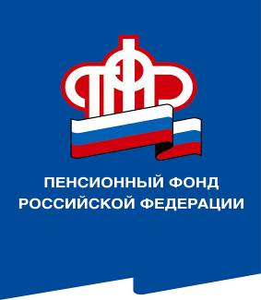
ПРЕСС-СЛУЖБА
ГОСУДАРСТВЕННОГО УЧРЕЖДЕНИЯ – ОТДЕЛЕНИЯ ПЕНСИОННОГО ФОНДА РОССИЙСКОЙ ФЕДЕРАЦИИ

ПО ВОЛГОГРАДСКОЙ ОБЛАСТИ
400001, г. Волгоград, ул. Рабоче-Крестьянская, 16
тел. (8442) 24-93-77

Официальный сайт Отделения ПФР по Волгоградской области – pfr.gov.ru

11 августа 2022 года
Волгоградцам осталось менее двух месяцев для выбора формы получения набора социальных услуг
Граждане, имеющие право на льготы и меры социальной поддержки в соответствии с федеральным законодательством, могут выбрать форму получения набора социальных услуг: натуральную или денежную.
Натуральная форма предполагает предоставление набора непосредственно в виде социальных услуг, денежный эквивалент выплачивается полностью или частично.
Набор социальных услуг ежегодно индексируется и в 2022 году составляет 1 313,44 руб. в месяц. В состав НСУ входят:
- лекарства, медицинские изделия и продукты лечебного питания;
- путевка на санаторно-курортное лечение для профилактики основных заболеваний;
- бесплатный проезд на пригородном железнодорожном транспорте, а также на междугородном транспорте к месту лечения и обратно.
По умолчанию набор социальных услуг предоставляется в натуральной форме. Исключение составляют граждане, подвергшиеся воздействию радиации, которым набор изначально предоставляется деньгами.
Чтобы получать весь набор или его часть деньгами, необходимо до 1 октября подать соответствующее заявление в территориальный орган Пенсионного фонда России. Сделать это можно через личный кабинет на сайте ПФР или на портале госуслуг, а также в любом территориальном органе ПФР или МФЦ.
Если раньше заявление об отказе от получения социальных услуг в натуральной форме уже подавалось, новое заявление не требуется, – набор будет выплачиваться деньгами до тех пор, пока гражданин не изменит свое решение, например, решит возобновить получение НСУ, одной или двух социальных услуг в натуральном виде.
При подаче нового заявления до 1 октября текущего года набор, с учетом выбранных условий, начнет предоставляться с 1 января 2023 года.

